Mesur Cyflymiad gyda BBC Micro:Bit

Mae mesurydd cyflymu yn rhan o’r dyfeisiau hyn. Gan fod Micro:Bits yn gallu cyfathrebu gyda’i gilydd gyda radio, gallwn wneud i un ohonynt (y trawsyrrydd) anfon data i un arall (y derbynnydd). Golyga hyn y bydd angen i ni greu dwy raglen, un yr un i’r ddau Micro:Bit.
Y Trawsyrrydd:
Crëwch brosiect newydd ar gyfer y rhaglen hon.
Dim ond 3 floc mae angen i chi eu hychwanegu:
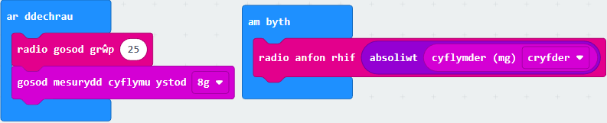
Bydd angen i chi newid y ‘radio gosod grŵp’ i fod yn un unigryw ar gyfer eich rhaglen. Bydd aelod staff yn gwneud yn siŵr bod gan bawb rif grŵp gwahanol.
Hefyd, mae angen i chi ychwanegu sgrin gychwyn er mwyn gwybod bod y rhaglen yn rhedeg a gwybod pa Micro:Bit yw eich trawsyrrydd.
Lawrlwythwch i’r Micro:Bit a bydd angen ei gysylltu i becyn batri wedyn.
Y Derbynnydd:
Crëwch brosiect newydd ar gyfer y rhaglen hon.
Mae’r rhaglen sylfaenol yn edrych fel hyn:
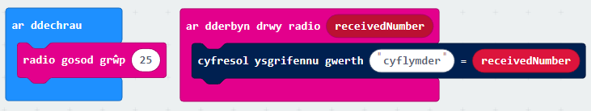
Newidiwch y ‘radio gosod grŵp’ i gyd-fynd â’ch trawsyrrydd.
Ychwanegwch sgrin gychwyn er mwyn i chi wybod mai hwn yw eich derbynnydd a bod y rhaglen yn rhedeg.
Lawrlwythwch i’r Micro:Bit sydd wedi ei gysylltu wedyn i’ch cyfrifiadur. Peidiwch â chau’r rhaglen hon.

Profi eich rhaglenni trawsyrrydd/derbynnydd:
Dylai’r trawsyrrydd fod wedi ei gysylltu i fatri.
Mae angen i’r derbynnydd aros wedi ei blygio i mewn i’r gliniadur.
Os yw popeth yn gweithio’n gywir, dylid gweld botwm newydd o dan yr efelychydd ar sgrîn rhaglen y derbynnydd:
Cliciwch ar hwn i agor y sgrin gonsol a gweld y data byw ar ffurf rhifau a graff.
Wrth i chi symud y derbynnydd o gwmpas, dylai’r cyflymiad ddangos ar eich graff.
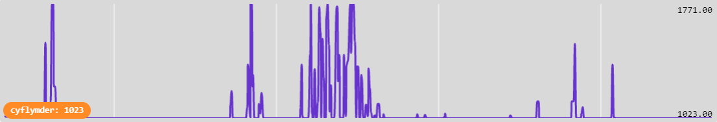

Rydym ni nawr yn barod i arbrofi!

Datrys problemau:
Gwnewch yn siŵr bod eich trawsyrrydd a’ch derbynnydd ar yr un rhif grŵp radio.
Gwnewch yn siŵr bod eich rhif grŵp radio yn wahanol i rif y grwpiau eraill.
A yw’r ddau Micro:Bits wedi eu rhoi i fynd?
Gwnewch yn siŵr nad ydych chi wedi drysu pa un yw’r trawsyrrydd a pha un yw’r derbynnydd mewn camgymeriad.
Gwnewch yn siŵr eich bod chi ar sgrin raglen y derbynnydd.
A yw derbynnydd y Micro:Bit wedi ei gysylltu i’r gliniadur? Dylech weld y botwm ‘Lawrlwytho’ hwn os ydyw:

